ООО «Завод Кранкомплект» ● web: www.krankomplekt.com ● e-mail: krankomplekt.zavod@gmail.com

● тел.моб. +38 (097) 419-52-17, +38 (095) 092-15-95, ● тел./факс: +38 (061) 222-55-90, +38 (061) 701-64-74

Кабина крановая. Опросный лист.

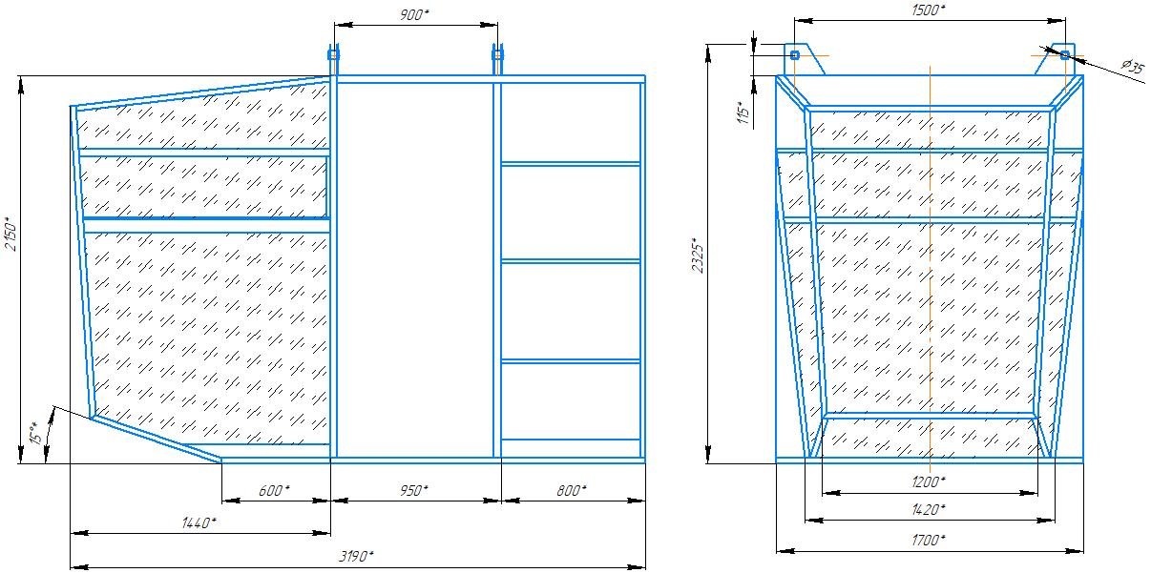

- Примечание: габаритный чертеж служит только для наглядного представления геометрических параметров кабины и может не соответствовать
заказываемой модификации.

2. Информация о заказчике
2.1. Наименование организации:
2.2. Контактное лицо:
2.3 Тел.:
2.4 E-mail:
2.5. Адрес:
3. Основные характеристики
3.1 Место установки кабины:
□ цех
□ склад
3.2 Среда эксплуатации кабины:
□ помещение
□ открытый воздух
3.3 Температура окружающей среды (на уровне установки кабины): ______
4. Дополнительная комплектация кабины
4.1 Монтаж согласно эл. схемы заказчика □
4.2 Шкаф аппаратный □
4.3 Тумбы командоконтроллеров □
4.4 Тумбы джойстиков □
4.5 Другое _______________________________________________________
_________________________________________________________________
4.6 Кресло антивибрационное □
4.7 Кресло – пульт □
4.8 Установка стеклоочистителя (переднее лобовое стекло) □
4.9 Установка омывателя стекла
(устанавливается только совместно с стеклоочистителем) □
4.10 Обогрев кабины
- эл. печь ПЭТ-2 380В; 1кВт □
- тепловентилятор □
- обогрев стекол □
4.11 Установка кондиционера (тип, марка кондиционера, марка, обозначение), место установки______________________________________
________________________________________________________________
_________________________________________________________________

4.12 Необходимость установки кондиционера при изготовлении кабины___________________________________________________________
4.13 Лестница для выхода на мост крана □
- длина лестницы, мм ______________________________________________
- способ монтажа (проушины, крючки, стационарно на кабине)___________
_________________________________________________________________
4.14 Другое:
- огнетушитель □
- солнцезащитные козырьки □
4.15 Цвет окраски кабины__________________________________________
4.16 Кабина дополнительно комплектуется:
- шкафчиком для аптечки □
- кронштейном для огнетушителя □
- кассетой для журналов □
- светильником □
5. Дополнительные требования ____________________________________
_________________________________________________________________
_________________________________________________________________
_________________________________________________________________
_________________________________________________________________
_________________________________________________________________

6. Дополнительные услуги:
□ проект на замену кабины
□ демонтаж старой кабины
□ монтаж новой кабины
□ доставка: город ____________________

